Паспорт второй группы раннего возраста № 7
«Ягодка»
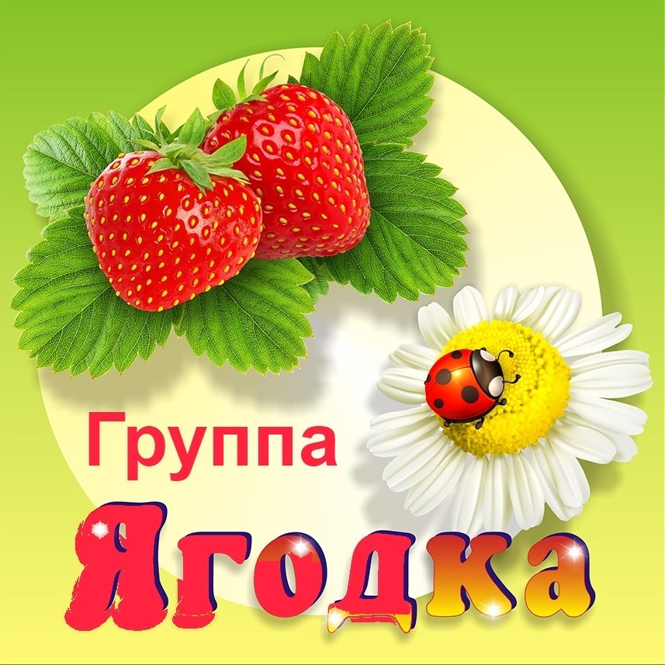

Наш девиз:

Мы ягодка к ягодке,
очень дружны.
Нам верят, нас любят
и всем мы нужны.
Ну как же без ягод,
как же без нас?
Мы сделаем все,
что хотите для вас.

Приемная группы.
1. Визитная карточка нашей группы.
2. Уголок «Для вас, родители!». Предназначен для информации, объявлений, консультаций, советов.
3. Уголок «Здоровье». Предназначен для рекомендаций, советов по здоровью детей, их питания.
4. Уголок «Наши работы» - для демонстрации продуктивной творческой деятельности детей.
5. Индивидуальные шкафчики для раздевания.

Центр познавательного развития
(сенсорика и моторика)
Назначение
Развитие восприятия и формирования представлений о внешних свойствах предметов: их форме, цвете, величине, а также запахе, вкусе и т.д. Значение сенсорного развития в раннем детстве очень велико. Оно является основой для интеллектуального развития ребёнка, развитие внимания, воображения, памяти, наблюдательности, влияет на расширение словарного запаса ребёнка.
В основу нашего уголка входит: матрёшки, пирамидки, стол грибочки, шнуровка, предметные сюжетные картинки, геометрические фигуры разного цвета и листочки, разрезанные картинки 2 части, дидактический материал по сенсорике, мозаики, игрушки вкладыши, кубики сортеры, игры с прищепками, кубики.

Центр художественного творчества
Назначение
Развитие творческих способностей, фантазии, эстетического восприятия, пластичности в лепки, расширение представления о рисовании, навыки сюжетного рисования. В основу нашего уголка входит: материал для рисования: печатки, альбомы, гуашевые краски, цветные карандаши, восковые мелки, баночки для воды, кисти, трафареты для рисования, раскраски; материал для лепки: пластилин, стеки, клеёнки; материал для ручного труда: клей ПВА, кисти для клея, ёмкость под клей, салфетки, цветная бумага и картон, белый картон.

Центр книги " Наша библиотека"
Назначение
Создание благоприятных условий для знакомства воспитанников с миром художественной литературы. Самым доступным и эффективным способом развития детей является чтение. Развивающие способности детской книжки безграничны. Мышление, речь, память, внимание, воображение — всё это формируется благодаря общению с книгой. В основу нашего уголка входит: тематическая подборка детской художественной литературы, книжки - малышки, музыкальные книжки, книжки раскладушки; методическое пособие с дидактическим материалом для рассматривания « времена года».

Центр " Мы играем в театр"
Назначение
Формирование художественно- эстетического вкуса детей, развитие творческих способностей, интеллекта, эмоциональной сферы ребёнка, а также создание условий для воспитания у детей коммуникативных способностей средствами театральной деятельности. В основу нашего уголка входит: ширма для кукольного театра, кукольный театр, настольный театр, магнитный театр, театр на фланелеграфе, шапочки, маски из картона, пальчиковый театр.

Центр музыкального развития
Назначение
Формирование у детей музыкального вкуса. Воспитание любви и интереса к музыке. Развитие музыкальной восприимчивости, музыкального слуха. Развитие умения музицировать на детских музыкальных инструментах. Формирование творческой активности. В основу уголка входит: дудочки, погремушки, бубенцы, колокольчики, гитара, гармонь, бубны, металафоны, щетки, пианино.

Центр природы и экспериментирования
Назначение
Систематизирование знаний о смене времен года, сезонных изменениях в природе, о жизнедеятельности растений и животных. Воспитание любви и бережного отношения ко всему живому. Расширение и обобщение представления об окружающем предметном мире, о свойствах и качествах материалов, из которых сделаны предметы. Воспитание уважения к людям труда и результатам их деятельности. В основу нашего уголка входят: комнатные растения, календарь природы, инвентарь для ухода за комнатными растениями, вазы для цветов, настольные игры, стол с углублениями для воды и песка, природный материал: песок, вода, шишки, желуди, фасоль, игрушки для игр с водой, игрушки для игр с песком, трубочки для воды, вертушки на полочке, кинетический песок, дуршлаг и шарики для игр с водой.

Центр конструирования
Назначение

Формирование первичных представлений о свойствах и отношениях объектов окружающего мира (форме, цвете, размере, материале ). В основу уголка входит: конструктор мелкий и крупный «Лего», пластмассовый напольный конструктор, транспорт мелкий, средний, крупный: машины легковые и грузовые.

Центр безопасности
Назначение

Закрепление навыков безопасного поведения дома, в детском саду, на прогулочной площадке, на улице, в транспорте, в природе. Закрепление правил поведения с незнакомыми людьми. Расширение и закрепление знаний правил дорожного движения. Формирование навыков безопасного обращения с бытовыми электроприборами. Формирование о здоровом образе жизни. В основу нашего уголка входит: макет светофора, дорожные знаки, плакат по безопасности, игры по безопасности, карточки противоположности, дидактический материал " Дорожная азбука".

Центр сюжетно- ролевой игры
Назначение

Помогает детям развивать воображение и коммуникативные навыки в игре. В основу уголка входит: набор доктора, набор парикмахера, набор инструментов, посуда, ряженье (бусы, шапочки, юбки, платья).

Центр физического развития
Назначение
Совершенствование жизненно необходимых видов двигательных действий с учетом этапов развития нервной системы, психики и моторики. Воспитание выдержки, смелости, решительности, настойчивости, самостоятельности. В спортивном уголке находятся приспособления для организованной деятельности детей: для проведения спортивных игр и упражнений. В основу нашего уголка входят: мячи резиновые, мячи пластмассовые (разного размера); бубен большой и маленький; кегли, флажки, кольцеброс, мешочки с песком, игра « Дартц, массажные дорожки и коврики, погремушки, ленты, массажные мячи, гимнастические палки, веревочки.

